EL SENTIT FIGURAT DE LES PARAULES
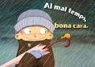
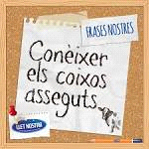
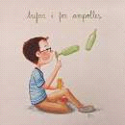
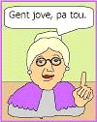

Llegeix aquest text i identifica-hi totes les frases fetes que hi ha. Després explica el significat que té cada una:
La Mireia feia el cor fort, però la processó anava per dins. Li semblava que sempre plovia sobre mullat, i ella ja n'estava farta. Havia arribat al límit i estava disposada a tocar totes les tecles per a millorar la seva situació. Ja n'hi havia prou de pagar els plats trencats.

DESCRIVIM L'ESCENARI DE LA HISTÒRIA

Imagina com pot ser el lloc on es desenvolupa aquesta història futurista:

Un grup de nois i noies que viuen en l'any 2220 han de passar moltes aventures per a salvar una espècie d'animals que està a punt de desaparèixer per culpa de l'acció humana.

Ara descriu-ne l'escenari. pots fer servir els noms o els adjectius següents:
hiperespai - tecnociència - galeria - seqüència - fusió - comandament - metàl·lic - gris - sintètic - galàctic - fred - energètic - experimental - orgànic






